ZESTAW 3 – ETAP I – SZKOŁY PODSTAWOWE
ostateczny termin nadsyłania rozwiązań 30 kwietnia 2011 r.

- Co powstało w Małdytach około 1400 roku? (2 punkty)

- W latach 1750-1754 w Jarnołtowie przebywał słynny filozof. Jak się nazywał i czym się tam zajmował? (5 punktów)

- Na obszarze której gminy znajdują się elektrownie wiatrowe? (2 punkty)
  - Rychliki
  - Kisielice
  - Pasłęk
  - Markusy

- Na terenie gminy Gronowo Elbląskie znajduje się obszar chronionego krajobrazu. Podaj jego nazwę i krótko go scharakteryzuj. (4 punkty)

- W którym roku Pasłęk otrzymał prawa miejskie? (2 punkty)

- Najdłuższe jezioro w Polsce to: (2 punkty)
  - Śniardwy,
  - Gopło,
  - Niegocin,
  - Jeziorak.

- Który z królów Polski gościł w Powodowie w czerwcu 1623 r.? (2 punkty)

- Na terenie rezerwatu „Jezioro Drużno” występuje bogata szata roślinna. Rozpoznaj gatunki poniższych roślin. (5 punktów)
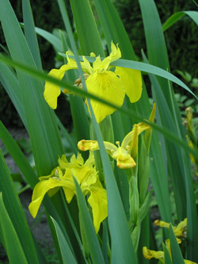

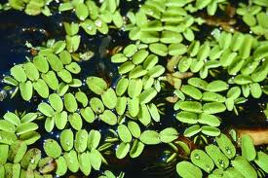

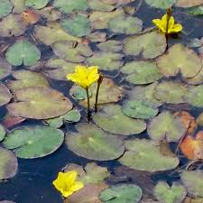

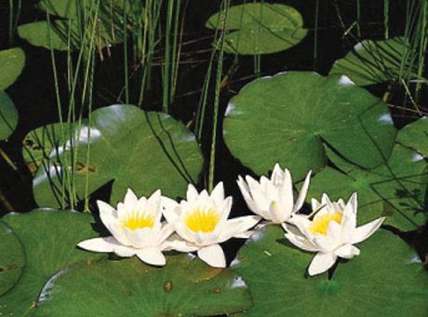

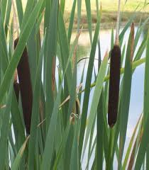

- Opisz krótko historię zamku w Szymbarku. (5 punktów)

- W jakim okresie zbudowano pałac w Dobrocinie i w jakim stylu został przebudowany? (3 punkty)

- Rozpoznaj obiekt na zdjęciu. W jakiej miejscowości się on znajduje? (4 punkty)
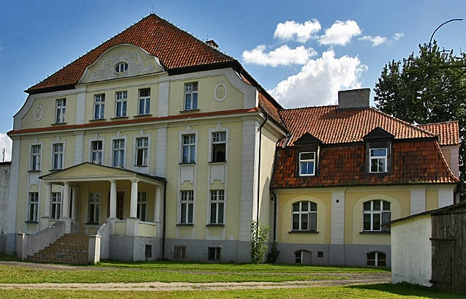

- Ile wynosi powierzchnia jeziora Suskiego? (2 punkty)

- Na pograniczu jakich dwóch mezoregionów położona jest gmina Elbląg? Opisz je krótko. (6 punktów)

- Opisz kościół w Samborowie. (4 punkty)

- Czy Jan Bażyński, słynny rycerz pruski, był właścicielem Barzyny? (2 punkty)

Imię i nazwisko uczestnika

